Ветеранам и пенсионерам – особое внимание  - В школе №94 на праздничном митинге к Дню Победы 40 ветеранов округа получили цветы и подарки от депутата  - Проведено чаепитие для актива в честь Дня пожилого человека  - Депутатом вручены 36 юбилейных медалей к 70-летию Победы  - 8 участников ВОВ получили поздравление на дому, цветы и подарки от депутата к Дню Победы  - 23 ветерана подписаны при финансовой поддержке депутата на газету «Ветеран Урала» в 2015 г.  - Юбиляры-ветераны округа получили поздравления и подарки от депутата  Работа в Совете депутатов района и Челябинской городской Думы  - За указанный период работы принял личное участие в 12 заседаниях Совета депутатов, на которых было принято 120 решений  - Принял участие в 10 заседаниях рабочей группы Челябинской городской Думы по разработке новых Правил благоустройства территории г. Челябинска  График приема Общественной приемной депутата А.А. Наймушина  Общественная приемная депутата А.А. Наймушина работает ежедневно с 9.00 до 17.00. Личный прием депутата в округе: каждую среду с 17.00 до 19.00 по адресу: ул. П. Калмыкова, 9, 1 этаж. Предварительная запись по телефону:  721-15-23  Личный прием в Депутатском центре Металлургического района: первый вторник месяца с 15.00 до 16.00 по адресу: ул. Б. Хмельницкого, 6. Предварительная запись по телефону:  725-20-21 | Андрей Аркадьевич Наймушин  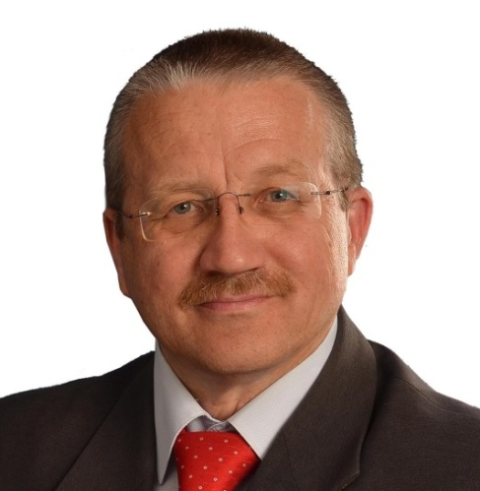  - Депутат Совета депутатов Металлургического района первого созыва  - Член партии «Единая Россия», член районного политического совета Челябинского регионального отделения партии «Единая Россия»  - С 2014 г. – заместитель председателя постоянной комиссии по благоустройству, инфраструктуре, градостроительству, землепользованию и архитектуре, член постоянной комиссии по жилищно-коммунальному хозяйству и обеспечению безопасности жизнедеятельности  Уважаемые жители 15-го Металлургического избирательного округа!  Благодарю Вас за участие в жизни нашего района, за Ваши пожелания, советы и наказы. Проблем в нашем округе много. Но вместе мы способны сделать его чище, комфортнее и привлекательнее для проживания. Представляю Вам отчет о моей депутатской работе в округе за период: сентябрь 2014 - сентябрь 2015 гг. В нем содержится лишь малая часть той работы, которая проведена в округе. | Город Челябинск  Металлургический район  Избирательный округ №15:  Ул. Ш. Металлургов, д. № 41, 43, 47, 47 А, 47 В, 49, 49 А, 51, 51 А, 53 А, 53 Б, 55, 55 А, 57;  Ул. Калмыкова, д. № 2, 7, 7А, 7Б, 11,11А, 11Б  Ул. Черкасская, д. № 2А, 2В, 2Д  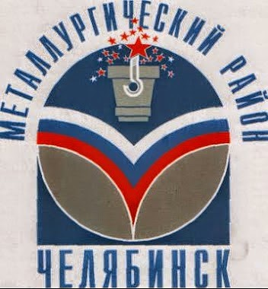  ОТЧЕТ  депутата Совета депутатов Металлургического района  первого созыва  А.А. НАЙМУШИНА  о работе в избирательном округе за период:  сентябрь 2014 - сентябрь 2015 гг.
Финансовая помощь  - Оказана финансовая помощь школе №94 в сумме 85 тыс. рублей на приобретение компьютерной техники. Детский сад №255 в 2015 г. смог приобрести стройматериалы на сумму 50 тыс. рублей для ремонта двух веранд.  - 280 тыс. рублей выделено на ремонт подъездов №1, 2, 3, 4 д. 7Б и №3, 4 д. 11 по ул. П. Калмыкова  - 5 тыс. рублей выделено районному Совету ветеранов для проведения мероприятий к 70-летию Победы  Благоустройство округа  - При содействии депутата А.А. Наймушина в округе был выполнен текущий ремонт внутриквартальных проездов по адресам: ул. Ш. Металлургов, 51А, 53А, ул. П. Калмыкова, 2-4, ул. Черкасская, 2А.  - При содействии депутата А.А. Наймушина была осуществлена омолаживающая обрезка деревьев по адресам: ул. Ш. Металлургов, 49А, 51А, 53А, 55, ул. П. Калмыкова, 7, 11.  - Весной 2015 г. при активном участии депутата были организованы субботники в 8 дворах, собственными силами выполнена очистка незакрепленных территорий округа. Был вывезен мусор с заброшенных участков.  - При активном участии депутата проведена подготовительная работа по восстановлению ливневой канавы у д. 2 по ул. П. Калмыкова  - Силами депутата был произведен текущий ремонт пешеходного моста через р. Миасс  - При активном участии А.А. Наймушина был организован районный ледовый городок к Новому 2015 году | Работа с населением  - Проведено 3 обучающих семинара для актива домов округа в октябре 2014 г., феврале и апреле 2015 г. по способам формирования капитального ремонта, по проблемам платы за потребление электроэнергии на общедомовые нужды, по созданию Советов многоквартирных домов  - Проведено 74 личных приема в Общественной приемной, на которых принято 106 человек. Проведено 8 личных приемов в Депутатском центре, принято 19 человек. Решено положительно 36 вопросов. Направлено 59 запросов.  - Проведено 3 собрания во дворах домов: 2А по ул. Черкасской, 11 по ул. П. Калмыкова, 53А по ул. Ш. Металлургов  - Проведен тематический прием для актива по проблемам защиты прав потребителя в марте 2015 г.  - Организована встреча жителей с участковым уполномоченным и заместителем начальника полиции по охране общественного порядка А.С. Умаровым  - Оказана адресная юридическая помощь в решении семейных дел и оформлении гражданства | Социальная работа в округе  - При финансовой поддержке депутата организованы массовые мероприятия для жителей округа в ДЦ «Импульс»: День матери в ноябре 2014 г., праздник, посвященный Дню 8 марта в 2015 г., «Встреча ровесников Металлургического района» в феврале 2015 г.  - Совместно с депутатами округов №19 и 20 организовано Новогоднее представление для 300 маленьких жителей района в ДЦ «Импульс»  - На районном празднике в честь Дня семьи, любви и верности 4 июля 2015 г. были отмечены 11 семей округа  - Выделена помощь районной организации инвалидов на мероприятие, посвященное Международному Дню инвалида, празднованию Нового года  - При участии и спонсорской поддержке депутата А.А. Наймушина состоялся конкурс «Мисс ЮУМК» и награждение его участниц.  Занятость детей в летний период  - В июне 2015 г. в составе летней смены школы работал трудовой отряд депутата А. Наймушина. За время работы ребята помогли в ремонте школы №94, провели уборку дворов и незакрепленных территорий округа №15 от мусора, выполнили покраску цоколя здания, малых форм и скамеек д. 53А по ул. Шоссе Металлургов. Ребята были снабжены формой и перчатками для работы, для них было организовано вкусное питание. Трудотрядовцы смогли не только с пользой провести время, но и заработать свои первые деньги. Лучшие работники отряда были награждены благодарственными грамотами и подарками.

